327. На двух бесконечных параллельных плоскостях равномерно распределены заряды с поверхностными плотностями σ1 и σ2. Требуется: 1) используя теорему Остроградского—Гаусса и принцип суперпозиции электрических полей, найти выражение Е(х) напряженности электрического поля в трех областях: I, II и III. Принять σ1=σ, σ2 =–2σ; σ=20нКл/м² 2) вычислить напряженность Е поля в точке, расположенной между плоскостями, и указать направление вектора Е; 3) построить график Е(х).

σ1=σ  σ2=–2σ  σ=20нКл/м² | 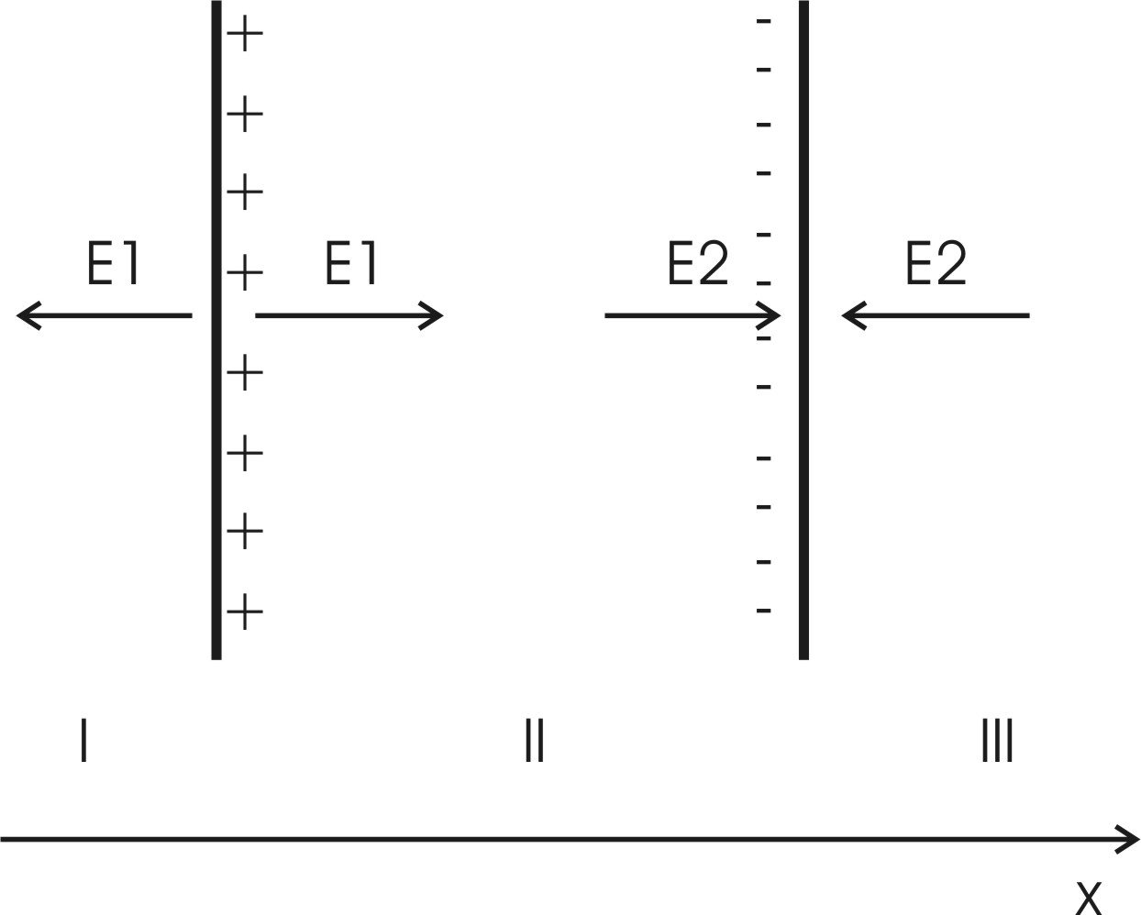  Воспользуемся принципом суперпозиции в каждой области.  В области I: E=E1–E2. Модуль 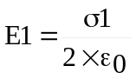, модуль 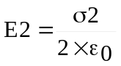, поэтому 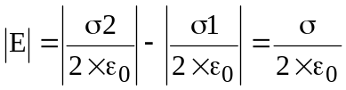. В этой области поле отлично от нуля.  В области II: E=E1+E2. поэтому 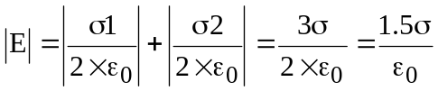.  В области III: E=E2–E1  . В этой области поле отлично от нуля.  Между плоскостями поле равно 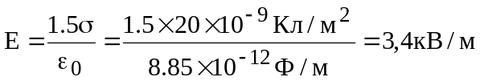, и направлено вправо (см. рис.).  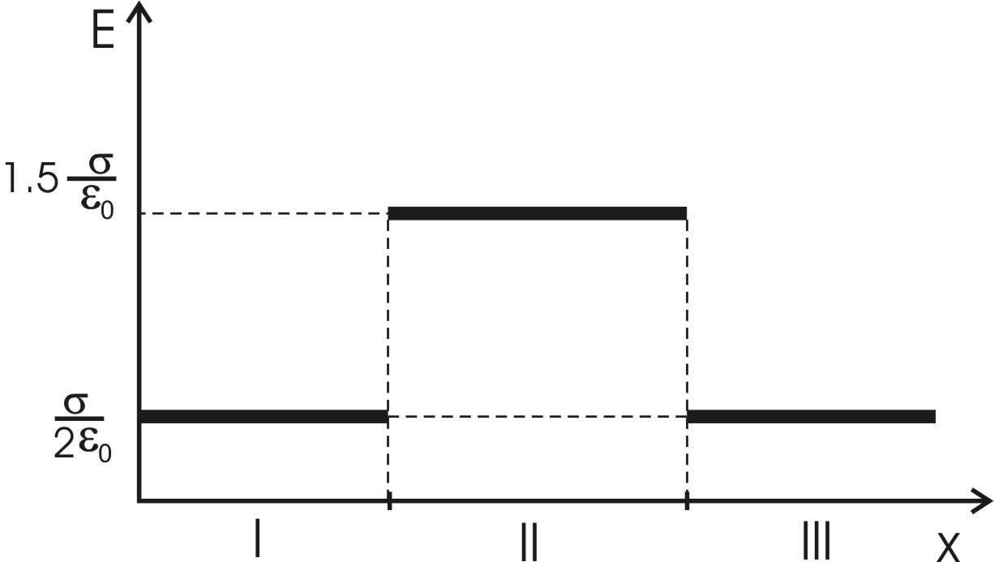
E = ?

